PEMELIHARAAN AYAM “JOPER”
AYAM KAMPUNG P E D A G I N G
------------------------------------------------------------
Artikel PPM

Bernaddeta Wahyuni Irianti Rahayu

PROGRAM STUDI PRODUKSI TERNAK
FAKULTAS PETERNAKAN UNIVERSITAS PAPUA
2023

Kata Pengantar

Tulisan ini berjudul Pemeliharaan ayam Joper Ayam Kampung Pedaging merupakan suatu artikel pengabdian pada masyarakat (PPM) yang disiapkan sebagai bahan atau materi penyuluhan bagi masyarakat khususnya mereka yang tertarik memelihara ayam kampung.
Ayam Joper merupakan keturunan ayam kampung jantan dan induk ayam petelur yang diarahkan untuk ayam kampung pedaging. Hal ini didasarkan pada potensi pertumbuhan yang relatif lebih cepat dibanding ayam kampung pada umumnya. Ayam Joper telah diuji cobakan oleh beberapa peternak di Kabupaten Manokwari dan kelompk peternak Orang Asli Papua “Papua Mandiri”.
Terkait dengan hal tersebut perlu suatu pedoman pemeliharaan ayam Joper ini dengan penyesuaian potensi sumber daya yang ada di Kabupaten Manokwari.
Harapan ayam Joper ini dapat dimanfaatkan sebagai sumber bahan makanan untuk pemenuhan gizi keluarga serta sebagai alternatif sumber pendapatan, sebagai tabungan yang dapat diuangkan sewaktu-waktu atau sebagai wadah untuk menyalurkan kesukaan akan beternak ayam. Semoga tulisan ini bermanfaat.

Manokwari, Mei 2023 Penulis
- PENDAHULUAN

Berdasarkan data Ditjen PKH (2022) tahun 2017 - 2021 menunjukan kenaikan konsumsi daging ayam kampung (buras) sebesar 6,7 % dengan konsumsi sebesar 0,832 kg per kapita per tahun pada tahun 2021. Ini seiring dengan meningkatnya kuliner berbahan dasar daging ayam kampung di masyarakat. Namun pasokan daging ayam kampung baru bisa memenuhi 6% dari total kebutuhan daging ayam nasional. Pertumbuhan ayam kampung yang lambat menjadi salah satu kendala bagi peternak untuk memenuhi kebutuhan tersebut. Berbeda dengan ayam broiler yang bisa panen hanya dalam waktu 28-35 hari saja.
Salah satu alternatif pemecahannya adalah dengan kehadiran ayam jawa super atau lebih sering dikenal ayam joper yang biasa dipanen pada umur 45-60 hari. Ayam joper merupakan usaha grading up ayam kampung, yaitu perbaikan genetik ayam dengan menyilangkan ayam ras betina dengan pejantan berupa ayam kampung, ayam bangkok, ayam pelung, ayam nunukan, ayam nagrak, ayam kedu, atau menggunakan jenis ayam lokal unggul lainnya. Dari hasil persilangan tersebut didapatkan ayam yang pertumbuhannya yang cepat dan memiliki kandungan gizi yang tinggi serta rasanya lezat. Salah satu contoh persilangannya yaitu antara ayam petelur yang digunakan sebagai induk betina dan ayam kampung sebagai pejantan. Hal ini dikarenakan ayam petelur dapat memproduksi telur yang lebih banyak daripada ayam kampung. Sedangkan ayam kampung agar anakannya nanti memiliki sifat ayam kampung. Dengan demikian, produksi DOC ayam joper ini dapat dilakukan secara masal dalam waktu lebih singkat. Pada umur dua bulan ayam joper berat badannya dapat mencapai 1,5 kg dan bisa di konsumsi (Yaman, 2010).

- BUDI DAYA AYAM JOPER
Sama halnya dengan budidaya ayam pada umumnya, dalah budidaya ayam joper dititip beratkan pada kualitas DOC (bibit ayam), perkandangan, Pakan atau ransum ayam dan pemasaran. Berikut ini penjelasan teknis nya

2.1. Perkandangan
Kandang merupakan hal penting dalam beternak. Kondisi kandang mempengaruhi produktivitas dan daya hidup ayam selama masa pemeliharaan. Kondisi kandang yang baik dimulai dari pemilihan lokasi yang strategis tetapi jauh dari pemukiman penduduk dan mempunyai lingkungan udara yang sesuai untuk ayam. Lingkungan yang baik dipengaruhi suhu udara dan kelembapan. Adanya sumber air terutama air tanah merupakan hal yang sangat penting.
Kandang DOC perlu diberikan penghangat, hal ini bertujuan agar DOC tidak kedinginan. Di dalam kandang tersebut suhunya diusahakan jangan terlalu panas kira-kira sekitar 30-32oC. Struktur dan tata letak kandang yang baik, serta peralatan perkandangan yang baik juga hal yang penting. Kandang ayam joper yang dipelihara dari DOC hingga panen dibedakan menjadi kandang pemeliharaan DOC dan kandang kandang pembesaran.
Kandang DOC ayam joper (Indukan)
Kandang indukan digunakan mulai umur 0-3 minggu. Kandang yang disediakan untuk DOC umumnya berbentuk box yang di dalamnya terdapat sumber pemanas buatan yang berfungsi sebagai penghangat. Penghangat ini berupa lampu dengan kekuatan 5 sampai dengan 10 watt.
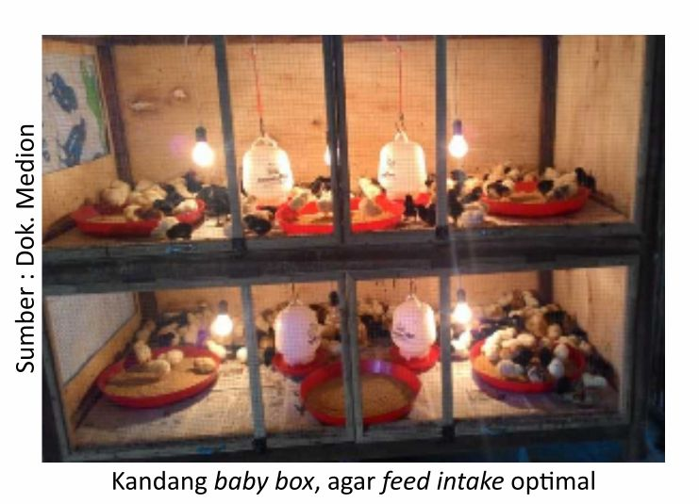
Selain menggunakan baby box, DOC juga bisa dipelihara di kandang postal. Penghangat yang digunakan pada tipe kandang postal adalah central heater
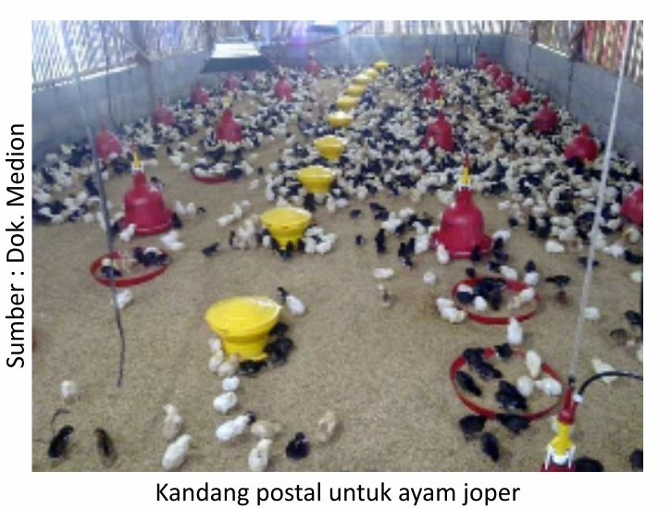
Pemeliharaan DOC menjadi hal yang sangat diprioritaskan karena fase ini menentukan seberapa hasil panen yang nantinya akan dihasilkan. Perkembangan DOC harus diperhatikan setiap harinya.
Lakukan kontrol suhu dan kelembapan brooding secara periodik dan sesering mungkin. Terkait metodenya bisa menggunakan termometer yang diletakkan di dalam kandang brooding dengan ketinggian 20-30 cm dari litter. Saat siang hari, jika suhu lingkungan terlalu panas, maka pemanas IGM bisa dimatikan dan tirai dibuka sedikit. Untuk mengetahui kecukupan pemanas dapat dilihat dari sebaran ayam di kandang.
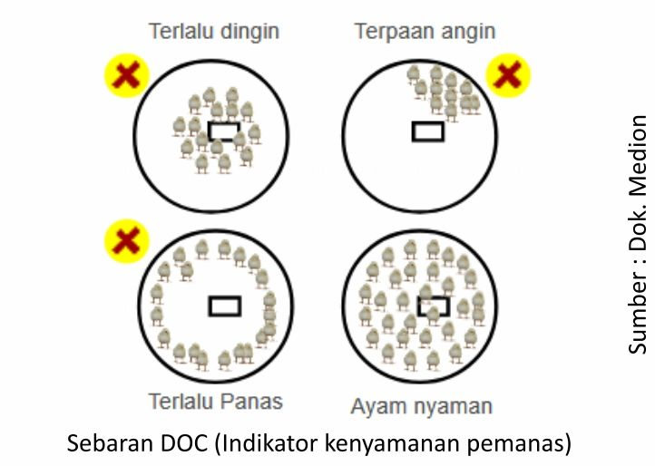
Kandang pembesaran ayam joper

Kandang pembesaran tidak mempunyai ukuran yang baku. Ukuran dapat disesuaikan dengan lahan yang tersedia. Pada umumnya ukuran kandang mempunyai lebar 6-9 meter dan panjang 50-70 meter. Kapasitas sekitar 8 ekor/m² untuk ayam yang sudah siap panen.
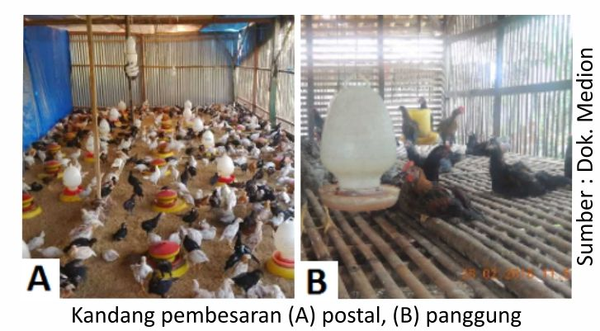
Ayam joper perlu pengaturan yang tepat agar ayam tetap dalam kondisi nyaman dan tidak berdesak-desakan. Semakin bertambah umur ayam maka ayam membutuhkan kandang yang lebih luas. Tabel 1 menunjukkan standar kepadatan untuk ayam joper.
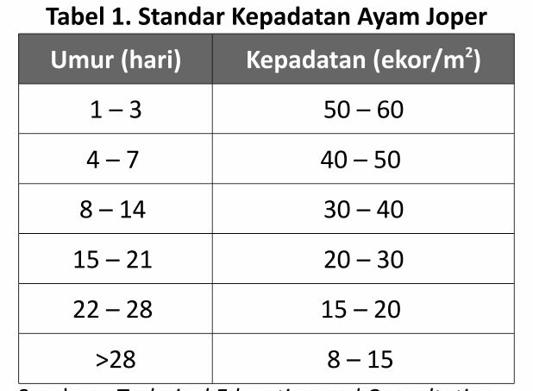

2.2. Pakan Ternak atau Ransum Ayam
Pakan ayam joper menjadi salah satu hal paling utama untuk peternak ketahui. Pakan ternak yang memadai dalam jumlah ,aupun kualitas gizi merupakan syarat penting agar ayam mempunyai produktifitas tinggi. Agar ayam joper berusia 2 bulan panen dapat Anda capai dengan cara menerapkan sejumlah poin di bawah ini.
Jadwal untuk Pemberian Pakan Ayam
Faktor pemberian pakan ayam joper menjadi salah satu faktor tertentu yang krusial dalam pembentukan bobot ayam. Pemberian pakan intensif serta teratur nantinya memberikan dampak yang positif. Dalam memberi pakan, biasanya peternak sudah mempunyai rutinitas ataupun jadwal tersendiri yang sudah mereka terapkan. Berikut ini jadwal yang bisa Anda terapkan.
- Waktu Memberikan Pakan Ayam Joper
Ayam hampir serupa dengan manusia dalam soal pencernaannya. Saat ayam tengah merasa lapar, otomatis pakan yang peternak berikan langsung habis.Jenis pakan serta waktu pemerian yang tepat begitu penting untuk peternak ketahui.Pasalnya apabila waktu pemberian pakan sudah tepat tetapi jens maupun usianya tak sesuai, ayam juga merasa enggan memakannya. Maka dari itu ada baiknya apabila dalam pemberian pakan peternak lakukan berdasarkan umur ayam. Selain itu upaya pemberian pakan ayam bisa peternak lakukan pada saat ayam tengah merasa lapar. Hal ini juga bertujuan guna menghindari terbuangnya pakan ayam yang tak termakan atau sisa. Namun, jadwal pemberian pakan dalam satu hari, bisa kembali lagi kepada peternak itu sendiri. Apabila Anda mempunyai waktu untuk memberikan pakan, maka dapat membuat jadwal makan 4 atau 2 kali dalam satu hari.

- Panduan Memberikan Pakan Ayam
Jika Anda hendak menerapkan pemberian pakan ayam joper empat kali sehari, pembagiannya bisa dari pagi, siang lalu sore, terakhir malam. Contohnya yaitu pada pagi hari, di jam 7 pagi Anda dapat memberikan pakan ayam dengan porsi 30%. Waktu pemberian pakan berikutnya di siang hari dengan porsi sama sebesar 30%. Kemudian waktu pemberian pakan di sore hari bisa peternak lakukan tepat pukul 3 sore dengan porsi 30%. Terakhir peternak dapat memberikan pakan untuk ayam joper di jam 7 malam dengan takaran porsi 10%
contoh pengaplikasian yang dapat Anda terapkan. Misalnya saja seorang peternak memelihara ayam joper 100 ekor dan sekarang berusia 30 hari.Total untuk kebutuhan pakan harian ayam joper berumur 30 hari per 100 ekor yaitu 4 kg.Maka pembagian pemberian pakannya sebanyak 1.300 gram di pagi, siang dan sore hari.Sedangkan saat malam hari peternak dapat memberikan pakan sekitar 100 gram.Anda dapat menyesuaikan pemberian pakan berdasarkan usia ayam joper itu sendiri.
- Kebutuhan Nutrisi Ayam Joper
Pakan merupakan hal yang juga perlu diperhatikan dalam beternak. Begitu juga dengan beternak ayam joper, asupan nutrisi dan gizinya harus terpenuhi setiap harinya supaya bisa tumbuh dengan cepat dan baik. Dengan masa pemeliharaan yang cukup singkat, ayam joper tidak membutuhkan banyak pakan selama dipelihara. Konsumsi pakan dari DOC hingga masa panen (selama ± 2 bulan) rata-rata per ekor 2,2 kg.
Kuantitas dan kualitas pakan yang diberikan sangat menentukan hasil produktivitas ayam joper. Terpenuhinya kebutuhan akan nutrisi tersebut, ikut berperan dalam meningkatkan bobot badan. Hal lain yang perlu diperhatikan juga dalam memenuhi kebutuhan nutrisi ayam joper diantaranya saat melakukan pergantian pakan ke periode selanjutnya harus dilakukan secara bertahap agar ternak dapat beradaptasi dengan kualitas pakan yang baru. Sebelum dan sesudah pergantian pakan juga berikan multivitamin seperti Vita Stress. Pemberian pakan jangan sampai terlambat karena akan berpengaruh terhadap bobot badan.
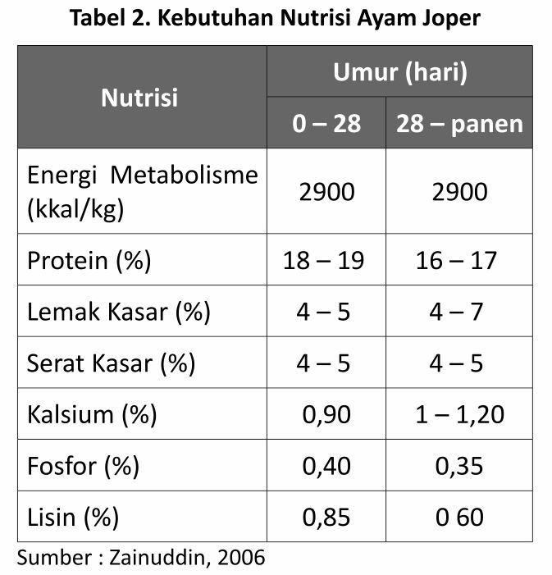
Berikut ini beberapa jenis pakan yang baik untuk ayam joper:
- Pakan Jadi
Ayam joper yang masih DOC dapat diberikan pakan jadi. Hal ini karena pakan jadi mudah dicerna oleh anak ayam. Selain itu, pemberian pakan jadi juga bertujuan untuk meningkatkan nutrisi bagi ternak.
- Dedak
Dedak merupakan by product dari proses penggilingan padi. Dedak merupakan jenis bahan baku ransum yang sudah lazim diberikan pada ternak karena mengandung sumber energi dan asam amino yang tinggi. Energi metabolisme pada dedak yaitu 2.340 kkal/kg. Pemberian dedak untuk ayam joper perlu dibatasi karena mengandung 10,2% serat kasar yang sulit dicerna. Batasan penggunaan dedak pada ayam joper yaitu 10-15% .
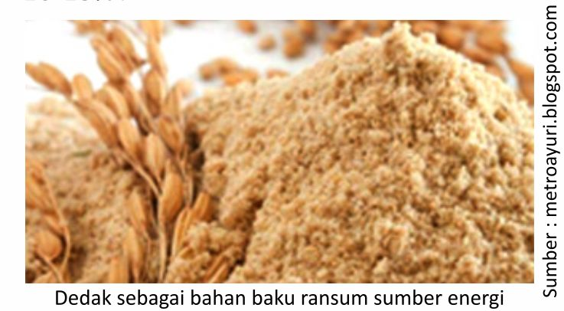
Penggunaan dedak yang melebihi batas maksimal akan menurunkan produktivitas karena adanya kandungan asam fitat dalam dedak padi sehingga fosfor dan asam amino sulit dicerna dan dimanfaatkan oleh ayam.
- Tepung onggok
Onggok berasal dari limbah olahan singkong menjadi tepung tapioka. Kandungan metabolismenya cukup tinggi yaitu sekitar 2.956 kkal/kg. Namun pemberiannya dibatasi hanya 5-10% saja.
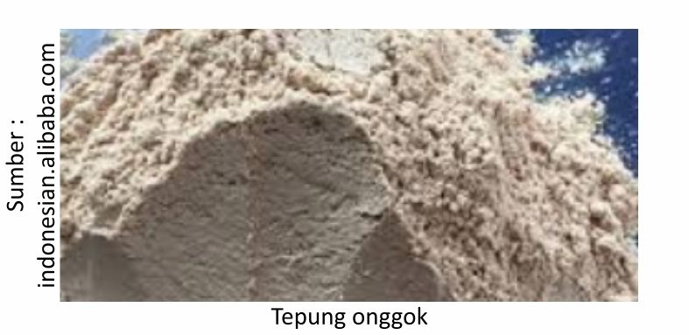
- Pollard
Pollard merupakan limbah olahan gandum menjadi tepung terigu. Pollard cocok dijadikan bahan pakan ayam joper. Namun, penggunaannya harus dibatasi sekitar 5-10% saja. Meskipun kandungan energinya tergolong tinggi, tapi kandungan serat yang dimiliki dapat membuat ayam diare (mencret).
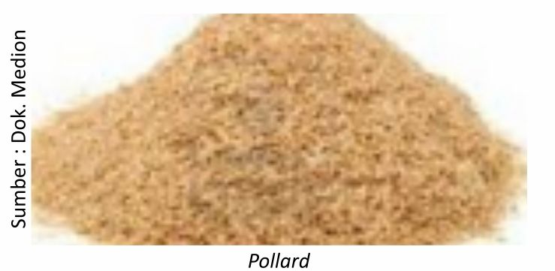
- Jagung
Jagung merupakan biji-bijian yang disenangi oleh ayam dan menjadi salah satu jenis bahan pakan yang sudah digunakan sejak dahulu. Selain itu, jagung banyak mengandung karbohidrat. Pemberiannya bisa disesuaikan dengan umur ayam, jagung bisa diberikan dalam bentuk utuh, jagung giling kasar ataupun jagung giling halus. Pakan jagung yang berbentuk utuh bisa diberikan pada ayam joper yang sudah dewasa. Di Indonesia terdapat 3 jenis jagung, yaitu jagung merah, jagung putih dan jagung kuning. Namun, diantara jagung tersebut jagung kuninglah yang mempunyai kandungan nutrisi yang paling besar. Kandungan energinya mencapai 3300 kkal/kg. Tetapi harga jagung kuning masih tergolong mahal.
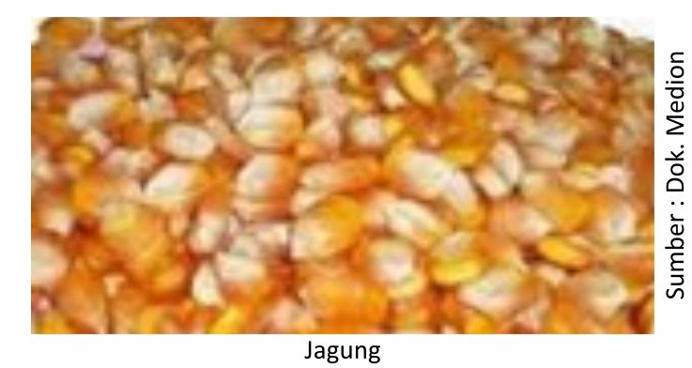
Bentuk partikel yang baik untuk diberikan ke ayam joper adalah pakan bentuk pellet. Pellet adalah pakan yang digiling dan kemudian dipadatkan. Selain itu, pellet ini merupakan pakan yang sangat disukai ayam karena pellet bisa meningkatkan nafsu makan. Di samping itu, efisiensi pakan pellet lebih tinggi dibandingkan dengan pakan bentuk tepung (mash).
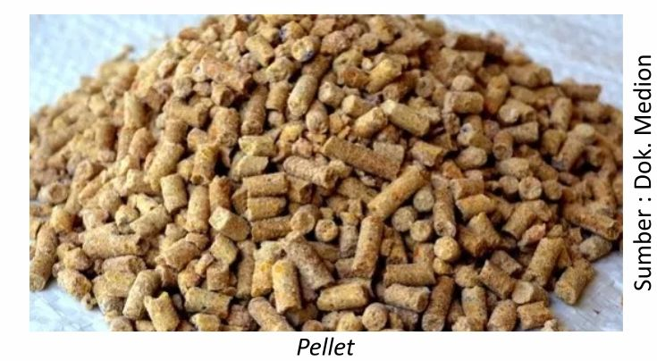
Setelah pakan, air minum juga harus selalu tersedia atau ad libitum. Perhatikan juga kualitas air minum baik fisik, kimia maupun kandungan mikroorganismenya.
3.Kesehatan Ternak
Penyakit yang sering menyerang pada ayam joper umumnya berupa penyakit ND/tetelo, AI, snot dan Gumboro. Hal-hal yang perlu kita perhatikan agar ayam joper tetap prima, tidak mudah terserang penyakit dan berproduksi optimal antara lain:
Memaksimalkan manajemen dan nutrisi
Manajemen dan nutrisi memegang peranan penting dalam suatu pemeliharaan karena dapat mendukung dalam pencapaian target produktivitas. Selain itu, biaya pakan juga merupakan penyumbang terbesar dari total biaya pemeliharaan ayam, yaitu 70-85%.
Meminimalkan bibit penyakit
Biosecurity merupakan kata kunci dari proses meminimalkan bibit penyakit. Tanpa penerapan biosecurity yang baik, maka populasi bibit penyakit yang tinggi akan tinggal di dalam kandang. Hal ini dapat menyebabkan ayam joper rentan terhadap infeksi penyakit. Penerapan biosecurity bisa dilakukan dengan cara berikut:
Menjaga kebersihan kandang dan peralatan
Upaya menjaga kebersihan meliputi sanitasi dan desinfeksi kandang dan peralatan. Terapkan pengontrolan lalu lintas orang yang keluar masuk kandang, penyemprotan kandang dan lingkungan sekitarnya setiap minimal dua kali seminggu dengan Medisep/Antisep/Neo Antisep serta sanitasi air minum dengan Desinsep. Bersihkan dan buang feses yang menumpuk.
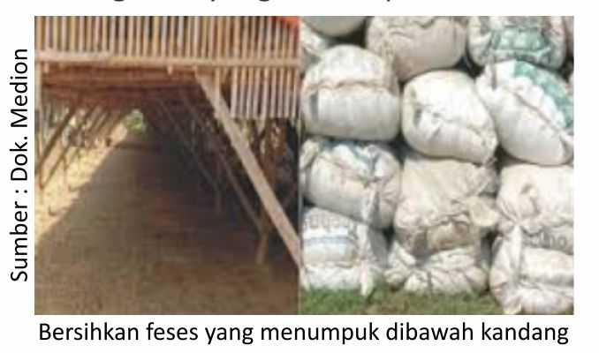
Isolasi ayam joper sakit
Ayam joper sakit merupakan sumber penularan bibit penyakit yang utama dan sebaiknya segera dipisahkan sehingga penularan dapat diminimalkan terutama penyakit Coryza. Sedangkan ayam joper yang mati segera dikeluarkan dari kandang dan dimusnahkan dengan cara dikubur atau dibakar.
Program kesehatan yang baik
- Vaksinasi
Dibandingkan dengan unggas lain, ayam joper merupakan jenis unggas yang memiliki daya tahan tubuh cukup tinggi terhadap penyakit, namun tetap harus dilakukan vaksinasi yang bertujuan menggertak sistem kekebalan dalam tubuh guna menghasilkan antibodi sehingga daya tahan tubuh ayam joper lebih optimal.
Beberapa hal yang perlu diperhatikan dalam vaksinasi ayam joper adalah program vaksinasi disesuaikan dengan kondisi setempat, teknik pemberian vaksin tepat, dosis vaksin seragam, dan diberikan pada ayam joper yang sehat. Pemberian vaksin pada ayam joper juga harus sesuai dengan kebutuhan, dari jenis dan dosis vaksin, serta waktu dan cara pemberian vaksin. Gunakan air berkualitas baik jika vaksinasi diberikan melalui air minum. Pastikan alat suntik steril dan jarum tajam jika aplikasi vaksin melalui injeksi (suntikan).

- Cleaning program
Cleaning program bertujuan untuk membunuh bibit penyakit yang sedang dalam masa inkubasi (jangka waktu antara bibit penyakit masuk hingga menimbulkan gejala klinis). Cleaning program dapat disusun berdasarkan sejarah penyakit yang terjadi di farm yang bersangkutan, baik untuk penentuan umur pemberian antibiotik maupun jenis antibiotik yang akan digunakan. Program vaksin dan pengobatan serta vitamin sbb :
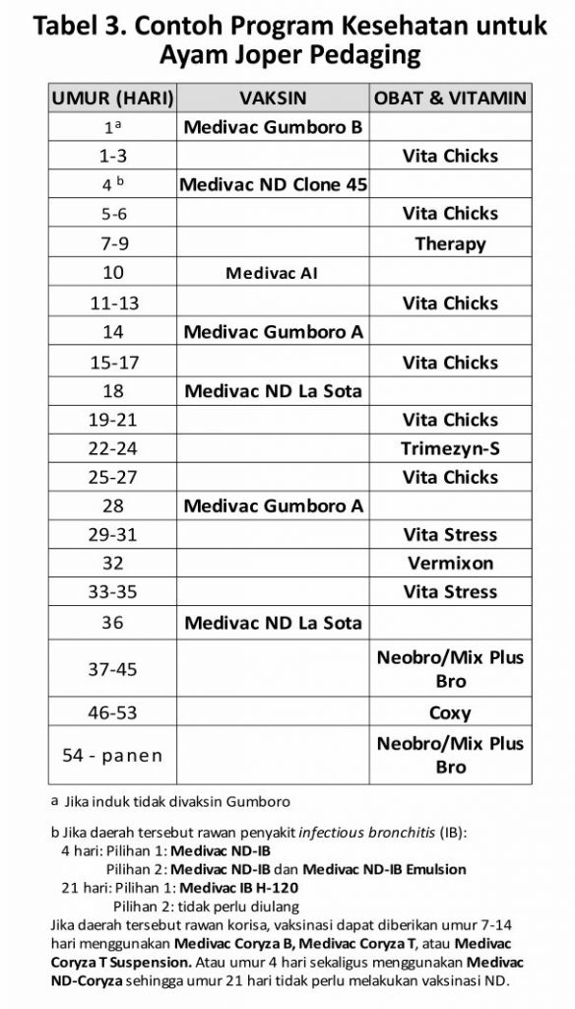
Pemberian antibiotik spektrum luas seperti Therapy atau Neo Meditril bisa diberikan selama 3-5 hari sebelum kejadian penyakit (perhatikan sejarah outbreak pada pemeliharaan sebelumnya). Selain itu, bisa juga memberikan alternatif herbal seperti Fithera untuk mencegah penyakit Koksidiosis, Coryza, Colibacillosis dan CRD.
- Suplementasi
Suplementasi untuk ayam joper bertujuan mengurangi stres, meningkatkan stamina dan daya tubuh ayam joper, serta menjaga produktivitas optimal. Jenis suplemennya terdiri dari vitamin, mineral, asam amino, dan imunostimulan. Beberapa produk yang dapat diberikan antara lain Vita Chicks, Vita Stress, Neobro dan Mix Plus BAP3A.
- Prospek Pasar Ayam Joper
Teknik beternak yang sederhana dengan keuntungan yang cukup besar menjadi tidak bermakna apabila penjualan hasil panen sulit atau harga jualnya tidak menguntungkan peternak. Hal ini, hampir tidak pernah terjadi pada ayam joper.
Saat ini, pasokan ayam joper dari peternak di berbagai daerah belum mampu memenuhi kebutuhan konsumen sehingga harga terjaga dan relatif stabil. Faktor utama penyebabnya adalah terbatasnya pasokan bibit atau DOC ayam joper. Para pembibit ayam joper umumnya peternak dengan kapasitas produksi yang hanya sekitar ribuan ekor DOC per periode. Berbeda dengan ayam broiler, dimana DOC dihasilkan perusahaan pembibitan besar yang mampu menghasilkan jutaan ekor setiap kali periode produksi.
Budidaya ayam joper memiliki potensi yang baik untuk dikembangkan. Agar potensi tersebut dapat dicapai tentunya peternak wajib memperhatikan keseimbangan program kesehatan yang tepat dan terciptanya lingkungan yang nyaman. Selanjutnya, dibutuhkan manajemen pemeliharaan yang terkoordinasi dengan baik agar produksi bisa bertahan lebih lama dan keuntungan maksimal bisa diperoleh peternak.

Daftar Pustaka
Dirjen PKH. 2022. Statistik Peternakan dan Kesehatan Hewan. Jakarta (ID) : Direktorat Jendral Peternakan dan Kesehatan Hewan, Kementrian Pertanian RI

Mansjoer et al. 1990. Pencarian Galur Murni Ayam Kampung, Ayam Pelung dan Ayam Bangkok Dalam Usaha Pelestarian Sumber Genetik Ayam Di Indonesia Laporan Penelitian IPB Bogor.

Murtidjo BA. 1994. Mengelola Ayam Buras. Kanisius. Yogyakarta.

Nurcahyo, E. M dan Y. M. Widyastuti. 2001. Usaha pembesaran Ayam Kampung Pedaging. Penerbit P.T. Penebar Swadaya. Jakarta.

Priyatno, M. A. 2001. Membuat Kandang Ayam. Penerbit P.T. Penebar Swadaya. Jakarta. Sarwono B.1995. Berternak Ayam Buras. Penebar Swadaya. Jakarta.
Setyawati D. 2008. 100 Menu Masakan Ayam. Gradien Mediatama, Jakarta.

Sumiati, D M Suci, R.Muria, W.Hermana, F. D. S. Falah. 2023. Nutrisi Unggas Lokal. PT Penerbit IPB Press. Bogor.

Yaman, M. A. ,2010. . Ayam kampung Unggul 6 Minggu Panen. Penebar Swadaya. Jakarta

